LAPORAN

WORKSHOP SISTEM INFORMASI WEBSERVER
(TIF330805)

SEMESTER III



TUGAS PRAKTIKUM
ACARA 2

NAMA:
NINDIA TRI ANGGRAINI

NIM:
E41250030

PROGRAM STUDI DILUAR KAMPUS UTAMA (PSDKU)
TEKNIK INFORMATIKA KAB. NGANJUK
JURUSAN TEKNOLOGI INFORMASI
POLITEKNIK NEGERI JEMBER
TAHUN 2026

- Judul
Konsep Frontend, Backend, dan Arsitektur ClientServer

- Latar Belakang
Perkembangan aplikasi berbasis web membutuhkan pemahaman mengenai proses komunikasi antara client dan server. Dalam pengembangan backend web, komunikasi tersebut dilakukan menggunakan HTTP (HyperText Transfer Protocol), yaitu protokol yang digunakan browser untuk berkomunikasi dengan server. HTTP memiliki beberapa metode request, di antaranya GET dan POST, yang memiliki fungsi berbeda dalam proses pengiriman data. Selain memahami HTTP, diperlukan juga perangkat pendukung seperti XAMPP yang menyediakan Apache, MySQL, PHP, dan phpMyAdmin untuk menjalankan aplikasi web secara lokal. Penggunaan tools pengembangan seperti Composer serta Git dan GitHub juga diperlukan untuk membantu pengelolaan library dan perubahan kode program.
Oleh karena itu, pada Acara 2 dilakukan praktikum mengenai konsep HTTP request dan response, penggunaan GET dan POST, instalasi serta penggunaan XAMPP, serta pengenalan tools pendukung pengembangan backend web.

- Tujuan Praktikum
Tujuan dari pelaksanaan praktikum Acara 2 adalah:
- Memahami konsep dasar backend web dan arsitektur client-server.
- Memahami konsep HTTP request dan HTTP response dalam komunikasi antara client dan server.
- Mengetahui perbedaan penggunaan metode GET dan POST dalam pengiriman data.
- Mampu menginstal dan menjalankan XAMPP sebagai lingkungan pengembangan PHP secara lokal.
- Mengenal tools pendukung pengembangan backend seperti Composer, Git, dan GitHub.

- Hasil Praktikum dan Pembahasan
Pada praktikum Acara 2, telah dibuat sebuah halaman form.php yang digunakan untuk menerapkan metode GET dan POST dalam pengiriman data. Pada halaman tersebut terdapat judul Selamat Datang di SI Akademik serta dua form, yaitu form pencarian mahasiswa menggunakan metode GET dan form login menggunakan metode POST. Form GET memiliki input dengan nama keyword dan tombol Cari. Ketika form tersebut dikirimkan, data akan diteruskan ke file proses.php untuk diproses. Penggunaan metode GET menyebabkan data pencarian ditampilkan pada URL setelah form dikirimkan.
- Pembuatan Halaman Form
<!DOCTYPE html>
<html lang="en">
<head>
<meta charset="UTF-8">
<meta name="viewport" content="width=device-width, initial-scale=1.0">
<title>Form GET dan POST</title>
</head>
<body>
<h1>Selamat Datang di SI Akademik</h1>
<h2>Form GET-Cari Mahasiswa</h2>

<form action="proses.php" method="GET">
<label>Cari Mahasiswa:</label>
<input type="text" name="keyword">
<button type="submit">Cari</button>
</form>

<h2>Form POST-Login</h2>
<form action="login.php" method="POST">
<label>Username:</label>
<input type="text" name="username">
<label>Password:</label>
<input type="password" name="password">
<button type="submit">Login</button>
</form>
</body>
</html>
Kode program form.php digunakan sebagai halaman utama untuk membuat form GET dan POST. Pada bagian awal terdapat struktur HTML seperti <!DOCTYPE html>, <head>, dan <title> yang digunakan untuk membentuk struktur dasar halaman web. Pada bagian <body> terdapat judul Selamat Datang di SI Akademik dan dua buah form. Form pertama menggunakan method=GET dengan action=proses.php dan memiliki input keyword yang digunakan untuk mencari data mahasiswa. Form kedua menggunakan method=POST dengan action=login.php dan memiliki input username serta password yang digunakan untuk mengirim data login. Tombol Cari digunakan untuk mengirim data pencarian, sedangkan tombol Login digunakan untuk mengirim data login
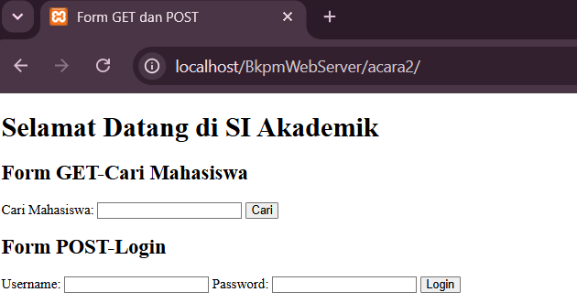
Hasil dari kode tersebut adalah halaman Selamat Datang di SI Akademik yang memiliki dua bagian, yaitu Form GET-Cari Mahasiswa dan Form POST-Login. Pengguna dapat memasukkan kata kunci pada form pencarian atau memasukkan username dan password pada form login.
- Pembuatan Halaman Proses
<?php
$keyword = $_GET['keyword'] ?? '';
echo "Anda mencari: " . htmlspecialchars($keyword);
?>
Kode program proses.php digunakan untuk menerima dan menampilkan data yang dikirim dari form pencarian menggunakan metode GET. Variabel $keyword digunakan untuk mengambil data dari $_GET['keyword'], sedangkan operator ?? '' digunakan untuk memberikan nilai kosong apabila data keyword belum tersedia. Selanjutnya, perintah echo digunakan untuk menampilkan teks “Anda mencari:” yang diikuti oleh data keyword. Fungsi htmlspecialchars() digunakan agar data yang ditampilkan pada halaman diproses sebagai teks HTML sehingga lebih aman ketika ditampilkan.

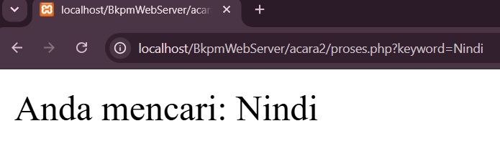
Hasil dari Code tersebut ketika pengguna memasukkan kata Nindy pada form pencarian dan menekan tombol Cari, data akan dikirim menggunakan GET ke proses.php. Data Nindy juga akan terlihat pada URL karena metode GET mengirimkan data melalui URL.
- Pembuatan Halaman Login
<?php
$username = $_POST['username'] ?? '';
$password = $_POST['password'] ?? '';
// Jangan echo password di production!
echo "Username yang dikirim: " . htmlspecialchars($username);
?>
Kode program login.php digunakan untuk menerima data username dan password yang dikirim dari form login menggunakan metode POST. Variabel $username mengambil data dari $_POST['username'], sedangkan $password mengambil data dari $_POST['password']. Operator ?? '' digunakan untuk memberikan nilai kosong apabila data belum dikirimkan. Selanjutnya, perintah echo digunakan untuk menampilkan username yang diterima dari form, sedangkan htmlspecialchars() digunakan untuk mengubah data menjadi teks yang aman untuk ditampilkan pada halaman. Password tidak ditampilkan karena pada kode terdapat catatan agar password tidak ditampilkan secara langsung pada aplikasi sebenarnya.
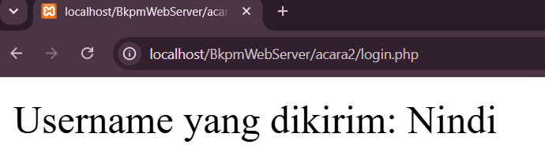

Hasil dari Code tersebut ketika pengguna mengisi username, misalnya admin, dan password kemudian menekan tombol Login, data akan dikirim menggunakan metode POST ke login.php. Password tidak ditampilkan pada hasil halaman. Dari percobaan tersebut dapat dilihat bahwa data POST tidak ditampilkan sebagai parameter pada URL.

- Kesimpulan
Berdasarkan praktikum Acara 2 yang telah dilakukan, dapat disimpulkan bahwa HTTP digunakan sebagai protokol komunikasi antara client dan server dalam aplikasi web. Melalui praktik penggunaan metode GET dan POST, dapat diketahui bahwa GET digunakan untuk mengirim data melalui URL, sedangkan POST mengirimkan data melalui request body sehingga tidak ditampilkan pada URL. Pembuatan form.php, proses.php, dan login.php memberikan pemahaman mengenai proses pengiriman dan penerimaan data dari form ke server.

